Venerdì 12 gennaio alle ore 16,30 al Museo Duca di Martina di Napoli si terrà l'evento Clara Garesio. Rebirth Mandala: noi non diventiamo vecchi, ma più nuovi ogni giorno.
In occasione dell'80esimo compleanno dell'artista Clara Garesio la sua opera Rebirth Mandala (2012) sarà esposta per un anno nel suo "luogo del cuore", il Museo Nazionale della Ceramica Duca di Martina.
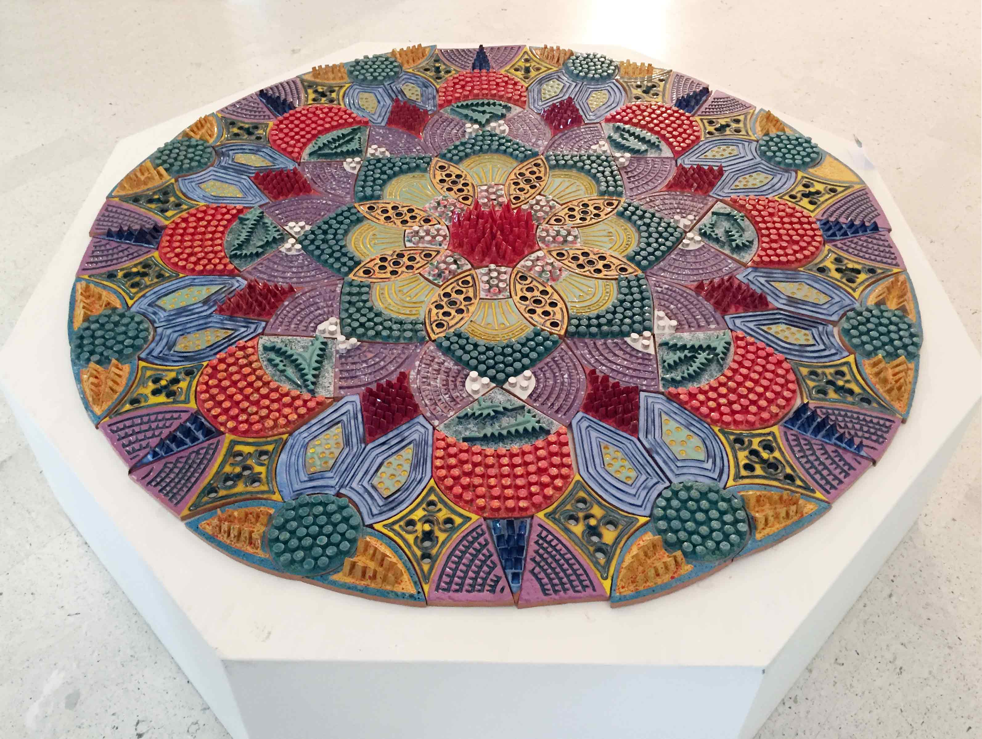

Emily Dickinson scrive: «noi non diventiamo vecchi, ma più nuovi ogni giorno» ed è a questa idea di costante rinascita nell'avanzare del percorso della vita che Clara Garesio ha dedicato il suo lavoro Rebirth Mandala (2012), una installazione costituita da 153 formelle ceramiche ad altorilievo di forma modulare, modellate a mano, dipinte con smalti policromi e composte in un disegno unitario del diametro di 160cm.
Quest'opera, che costituisce l'ultimo e più articolato esemplare di una serie di quattro mandala ceramici – uno dei quali acquisito al Museo Internazionale delle Ceramiche di Faenza e due ad una collezione privata a Dublino – sarà esposta al pubblico per un periodo di un anno presso una sede eccellente per l'arte ceramica (e non solo) quale lo storico Museo Duca di Martina nella Villa Floridiana di Napoli, già luogo della mostra antologica Clara Garesio. Fiorire è il fine nel 2016-17.
Nel nostro vivere quotidiano, sottoposto a continue ansie e stress, dedicare un progetto di lavoro alla realizzazione di un grande mandala offre un contrappunto di serenità ed equilibrio. Il pensiero e l'energia creativa trasferiti nell'opera dall'artista, in comunione con l'atmosfera amena della sede museale, saranno l'occasione per costruire una dimensione di benessere e di calma interiore: primo passo per un processo più ampio e generale di pace, armonia e bellezza nel mondo.

